Приложение №1 к договору на разработку сайта для банка от “9” июля 2015г.

Техническое задание

для Eventico

Оглавление

Общие требования………………………………………………………………………… 3

Требования к дизайну сайта……………………………………………………………… 4

Требования к функциональности сайта…………………………………………………. 5

Требования к содержимому сайта……………………………………………………….. 6

Детальное описание страниц сайта………………………………………………………. 8

Согласование и подписи сторон…………………………………………………………. 12

Общие требования

Сайт должен быть разработан с использованием PHP Framework. После окончания работ необходимо обеспечить возможность Заказчику самостоятельно вносить изменения (редактировать) в структуру и содержимое сайта.

По окончании работ Исполнитель обязан предоставить полностью функционирующий сайт, исходные графические материалы по дизайну, все необходимые данные для доступа к системе управления сайтом (аккаунты, пароли, адреса серверов и т.п.).

Cайт должен быть выполнен с использованием языка PHP FRAMEWORK, HTML и CSS.

Сайт должен корректно отображаться в браузерах Microsoft Internet Explorer 8.0; Mozilla FireFox 3.0; Opera 9.0.Требования к дизайну сайта

Дизайн должен быть выдержан в строгих чёрных тонах. Использовать преимущественно синий оттенок.

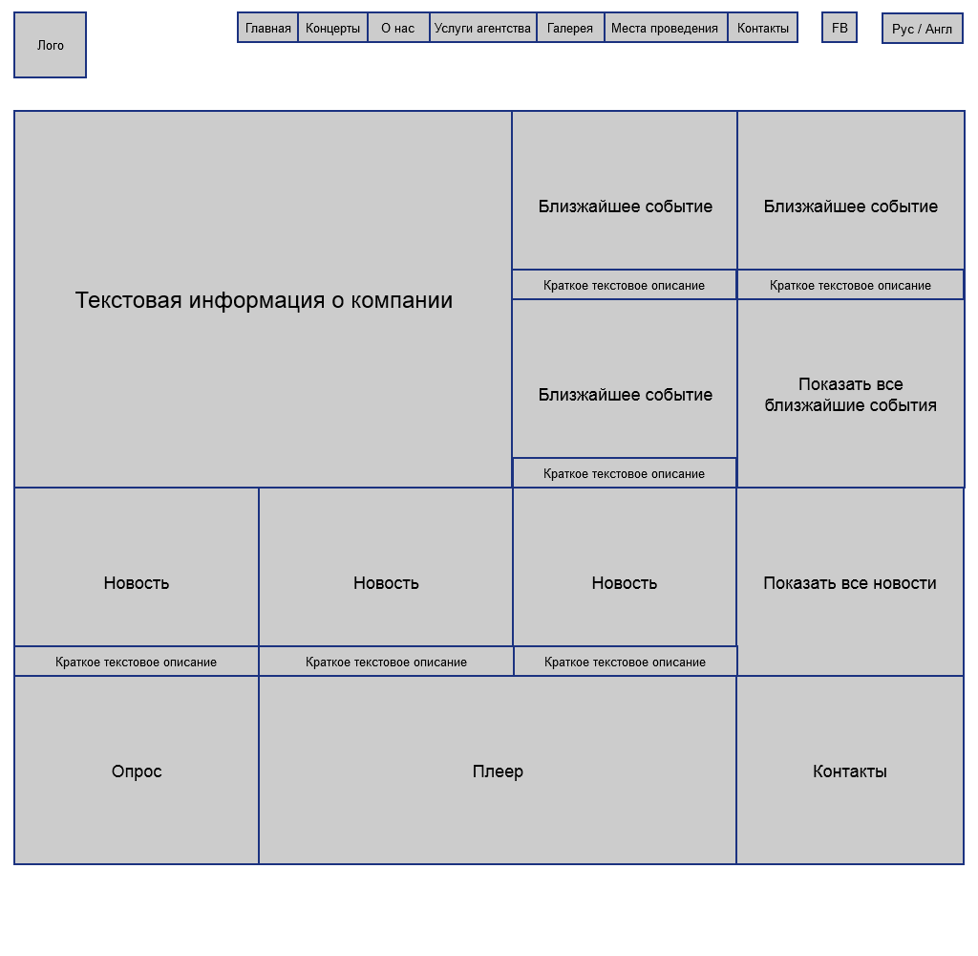

Требования к функциональности сайта

Необходимо обеспечить возможность предоставлять пользователям информацию на русском и английском языках. Пользователь должен иметь возможность сменить локализацию (язык) сайта.

Сайт должен позволять пользователям:

1. осуществлять навигацию по сайту (переход между страницами);
2. скачивать (при наличии необходимых прав доступа) различного рода документы и файлы;
3. изменять язык сайта (русский, английский);
4. учавствовать в соц.опросе.
5. использовать форму обратной связи.

Система управления сайтом должна позволять:

1. управлять страницами сайта (добавлять, удалять, изменять их содержимое);
2. управлять элементами меню;
3. добавлять/изменять/удалять новости на сайте;
4. загружать на сайт графический материал (фото-видео изображения, различные файлы и т.п.).
5. управлять языковой панелью сайта.

Требования к содержимому сайта

Необходимо создать следующие страницы сайта:

1. главная страница сайта;
2. страница “Концерты”;
3. страница “О нас ”;
4. страница “Услуги агентства”;
5. страница “Галерея”;
6. страница “Места проведения”;
7. страница “Контакты”;
8. страница “Новости”;
9. страница “Близжайшие события”;
10. страница “Новость”;
11. страница “Близжайшее событие”

Детальное описание страниц сайта

**Шапка сайта**

В шапке сайта будут находиться логотип, название предприятия, навигационное меню (Главная, Концерты, О нас, Услуги агентства, Галерея, Места проведения, Контакты, Новости, Новость), ссылка на страницу в “Facebook” и панель для смены языка (русский и английский).

**Footer**

Footer будет содержать название компании, контактный телефон и почту (при клике на почту должен быть автопереход на «mailto:»).

**Главная страница**

Главная страница будет сделана по плиточной системе. Плитки «близжайшее событие» и «новость» будут содержать краткое текстовое описание (фон полупрозрачный), при наведении внетри плитки будет открываться более подробная текстовая информация на чёрном фоне. При клике будет открываться страница с выбранным событием / новостью. При клике на «показать все близжайшие события /» будет открываться страница «близжайшие события» и «новости» соответственно. В плитке «опрос» пользователь имеет возможность проголосовать и увидеть результаты голосования всех пользователей. В плеере будет возможно проигрывать тот, или иной музыкальный трек.



**Страница “Концерты”.**

Страница будет иметь плиточную структуру. Плитки, именуемые как «концерт» будут содержать краткое текстовое описание (фон полупрозрачный), при наведении внетри плитки будет открываться более подробная текстовая информация на чёрном фоне. При клике будет открываться страница с выбранным концертом. Будет возможен переход к более старым / новым концертам (стрелки влево / вправо в дизайне).

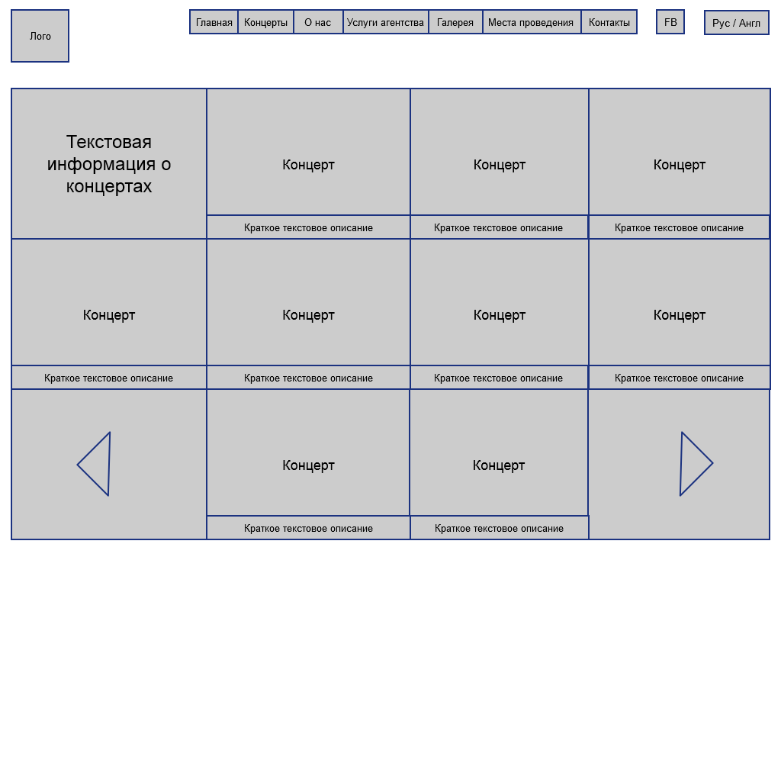

**Страница “О нас”.**

.Страница будет иметь плиточную структуру. Все плитки будут статичными и не кликабельными.

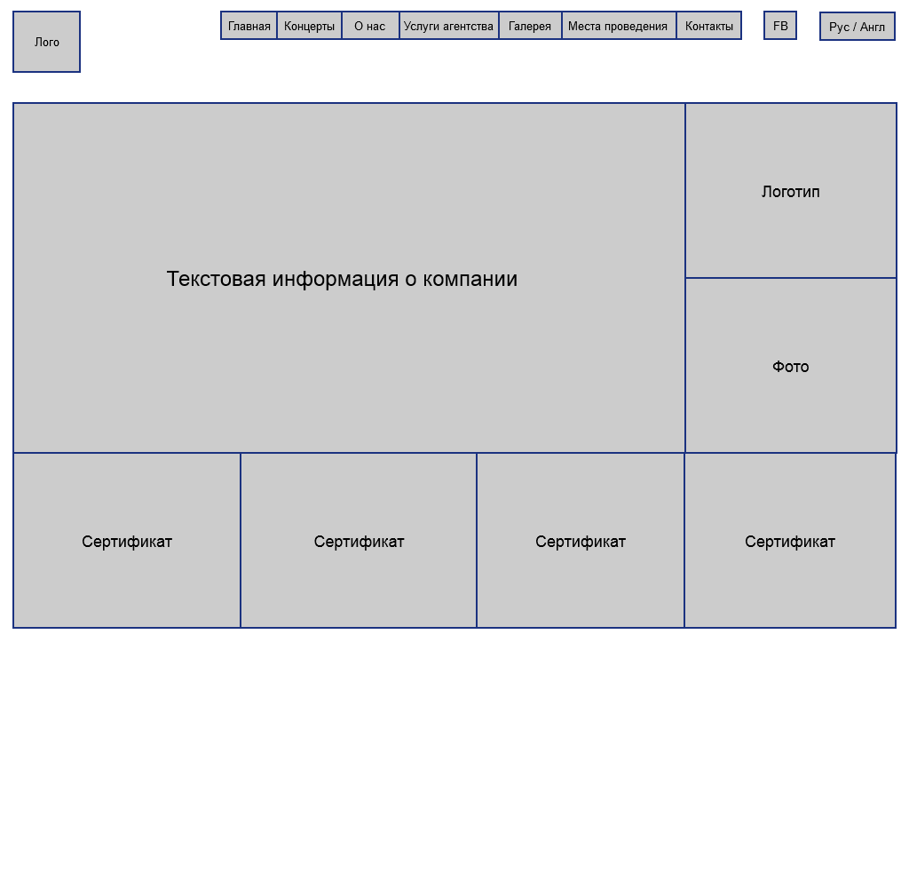

**Страница “Услуги агентства”**

Страница будет содержать статичную текстовую информацию.

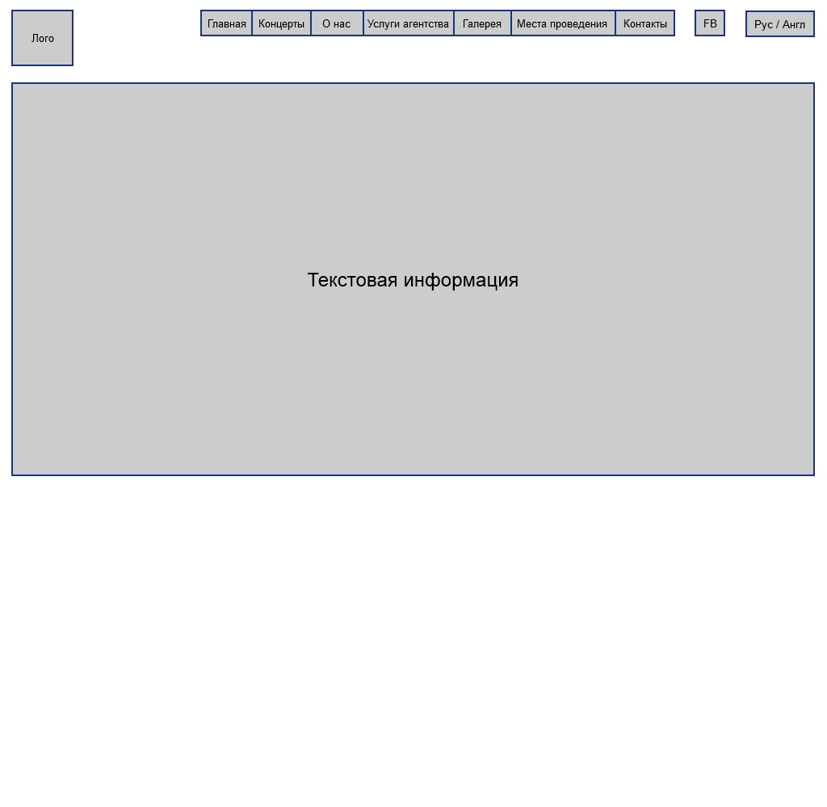

**Страница “Галерея”**

Страница будет иметь плиточную структуру. Каждая плитка, кроме плиток для перехода, будет содержать фотографию. При клике, в модальном окне, будет открываться выбранная фотография в большом размере. Будет возможен переход к более старым / новым фотографиям (стрелки влево / вправо в дизайне).

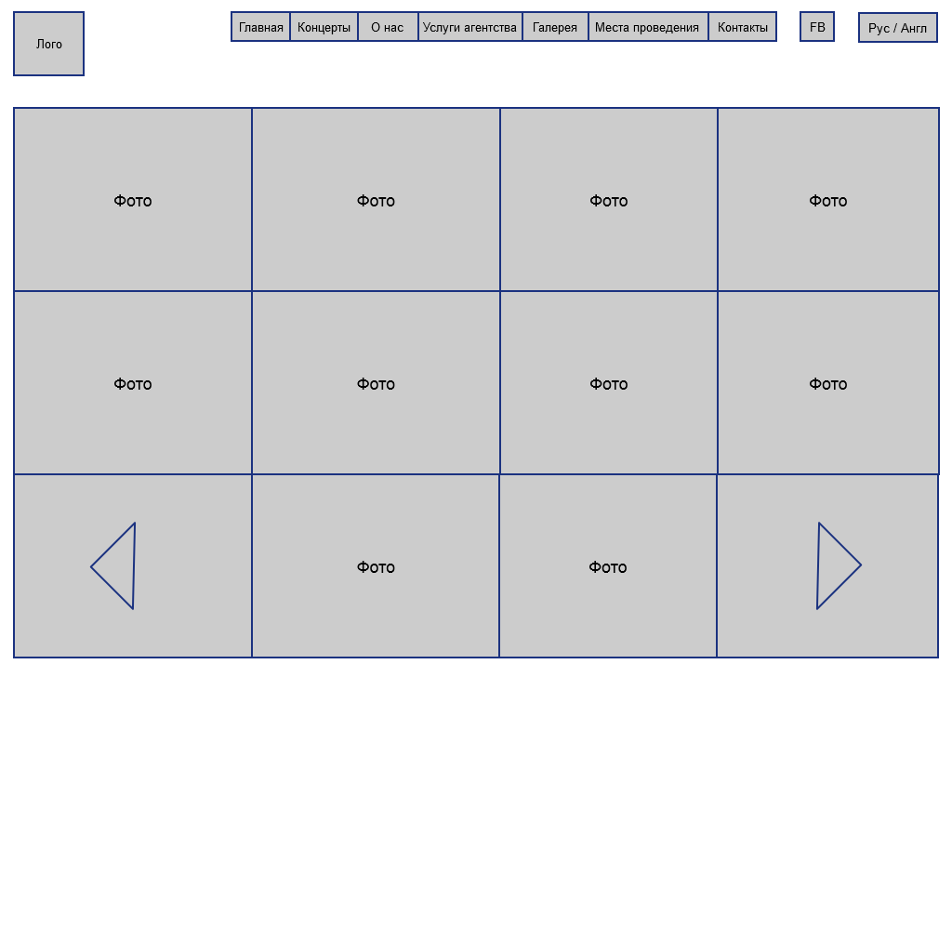

**Страница “Места проведения”**

Страница будет содержать блоки. В каждом блоке будут находиться фото и статичная текстовая информация.

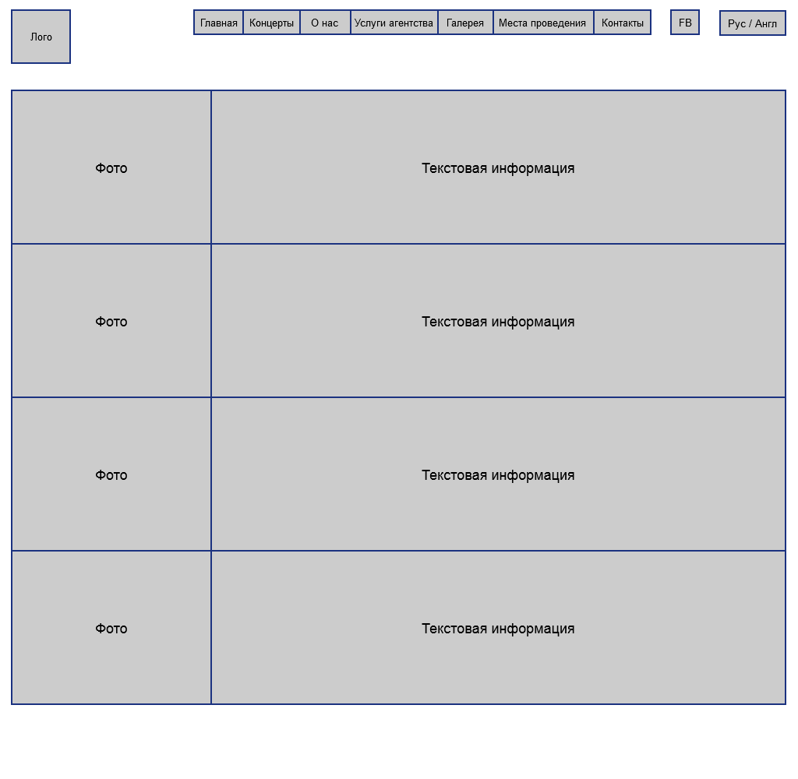

**Страница “Контакты”**

Станица будет содержать карту, текстовую информацию и форму обратной связи. При клике на почту, должен быть автопереход на «mailto:».

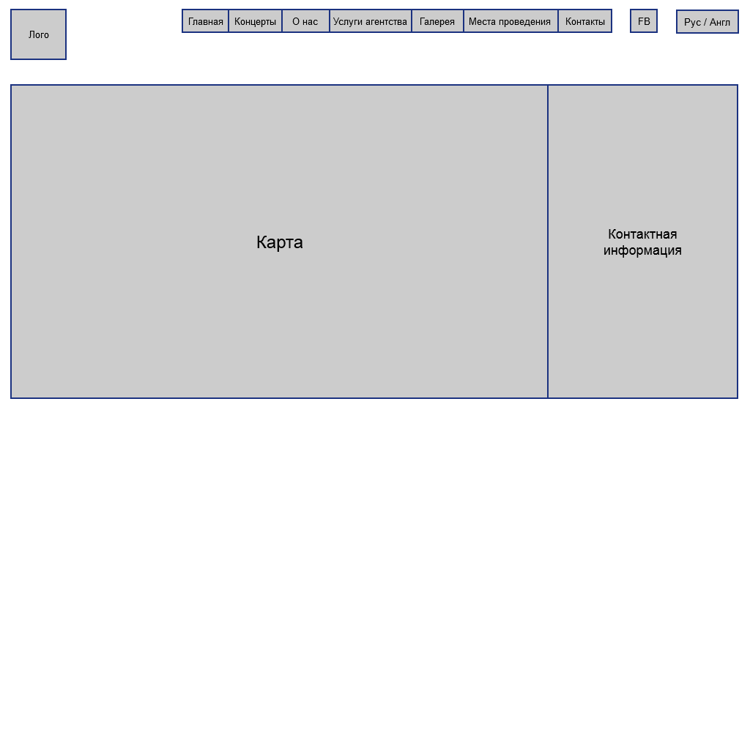

**Страницы “Новости” и “Близжащие события”**

Каждая страница будет иметь плиточную структуру. Каждая плитка будет содержать краткое текстовое описание (фон полупрозрачный), при наведении внетри плитки будет открываться более подробная текстовая информация на чёрном фоне. При клике будет открываться страница с выбранной новостью / близжащим событием. Будет возможен переход к более старым / новым концертам (стрелки влево / вправо в дизайне).

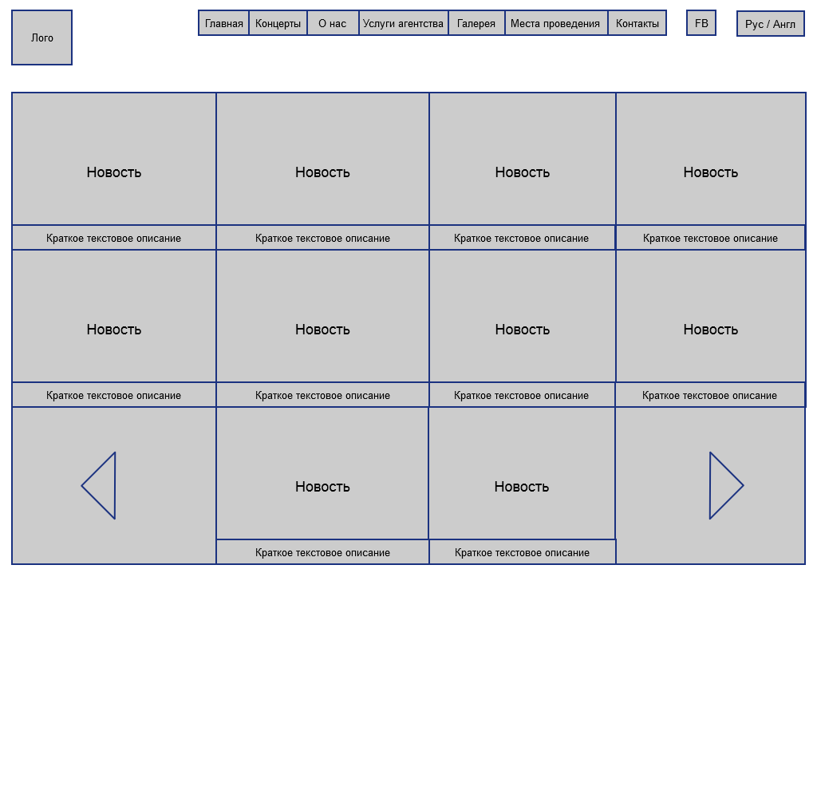

**Страницы “Новость” и “Близжащее событие”**

Каждая страница будет содержать фотографию (слева) и текстовую информацию (справа).

Согласование и подписи сторон

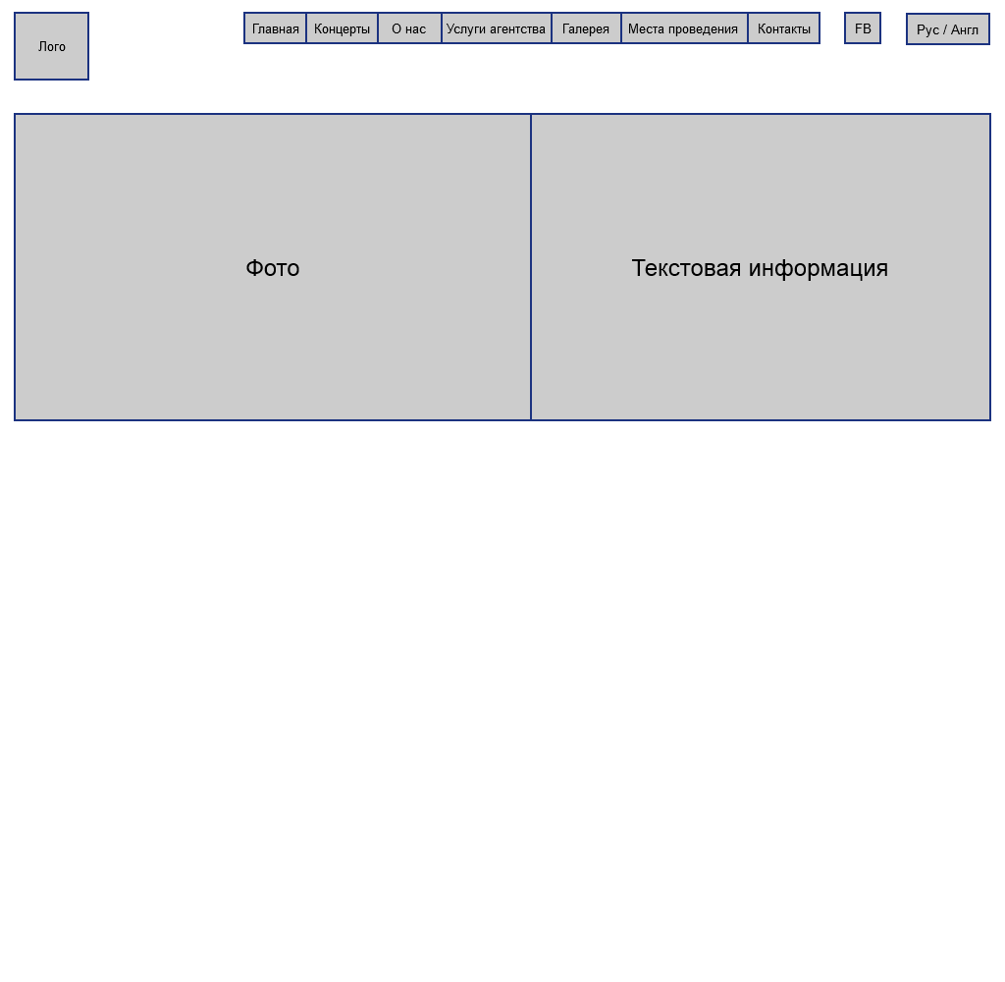

Техническое задание согласованно и принято в разработку.

**От  Исполнителя:**                **От Заказчика:**

_______________ (_________________)       _______________ (___________________)

           (Подпись)                  (Подпись)

      М.П.               М.П.